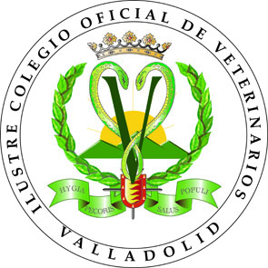

EL COLEGIO OFICIAL DE VETERINARIOS DE VALLADOLID DECLARA DESIERTO EL TROFEO AL GANADERO CRIADOR DEL MEJOR TORO DE LA PASADA FERIA DE NUESTRA SEÑORA DE SAN LORENZO

- El jurado considera que hubo reses que dieron bueno juego, pero sin el trapío y la bravura zootécnicamente exigibles para obtener la distinción

9.11.2018.- El Colegio Oficial de Veterinarios de Valladolid ha declarado desierto el trofeo instituido para reconocer al ganadero criador del mejor toro lidiado durante la pasada Feria de Nuestra Señora de San Lorenzo, al considerar el jurado que a pesar del buen juego ofrecido por varias reses, ninguna de ellas alcanzó las características zootécnicas necesarias de trapío y bravura para obtener esta distinción.

Tras diferentes deliberaciones, el jurado acordó por unanimidad dejar desierto el premio, que este año 2018 llega a su vigésimo quinta edición, una circunstancia que se produjo por los mismos motivos en otras once ocasiones, concretamente en las ferias de 1996, 1997, 1999, 2000, 2004, 2005, 2009, 2010, 2011, 2012 y 2014.

El jurado estuvo compuesto por Luis Alberto Calvo, presidente del Colegio, Teresa Molero, ganadera de reses de lidia; los veterinarios Jesús Cortés y José María Robles, especialistas en materia taurina; el periodista José Luis Lera, decano de los críticos taurinos vallisoletanos, y Félix Benito, en calidad de secretario.

En la misma reunión, los integrantes acordaron conceder un reconocimiento público a modo de mención especial a los medios de comunicación locales, tanto escritos como gráficos, por la cobertura dada a los festejos taurinos celebrados durante estos veinticinco años, para destacar la importancia de un periodismo taurino “digno y serio”.

Concretamente, se tuvo un recuerdo a dos profesionales muy queridos que ya no están entre nosotros: el crítico Pedro Iturralde y el fotógrafo Luis Laforga, como ejemplos de grandes aficionados.

